

T.C.
MARMARA ÜNİVERSİTESİ
TEKNOLOJİ FAKÜLTESİ
MEKATRONİK MÜHENDİSLİĞİ BÖLÜMÜ

GÖMÜLÜ SİSTEMLER PROJE ÖDEVİ

RASPBERRY İLE RFID GÜVENLİK UYGULAMASI

ÖĞRENCİNİN

ADI SOYADI : Yusuf Melih TÜRKASLAN

NUMARASI : 170216041

Rasperry Pi İle RFID Güvenlik Uygulaması

Giriş

Bu proje RFİD okuyucu kullanılarak yapılmış bir güvenlik sisteminin tasarımıdır. Bu projemde Raspberry Pi 3 kullanarak güvenlik sistemi tasarladım. Kontroller PC üzerinden yapılmaktadır.
RFID, nesnelerin radyo dalgaları kullanılarak tanınması için geliştirilmiş bir teknolojidir. Toplu taşıma araçlarındaki biletler, otoyol gişelerinde kullanılan HGS/OGS gibi ödeme sistemleri, okul/işyerlerimizdeki turnikelerde sıklıkla karşımıza çıkar.
RFID okuyucu kartların içerisinde fiyatı sayesinde en popüler olanı MFRC522 entegresine sahip olan kartlardır.

Gerekli Donanım Bileşenleri

-Raspberry Pi
-Breadboard
-RC522 RFID seti
-LED
-220 Ω direnç
-Jumper kablo

Gerekli Yazılım Bileşenleri
- Raspbian Jessie OS (www.raspbian.org)
- www.maker.robotistan.com

Kullanılan Bileşenlerin Özellikleri:
- Rasperry pi 3: Raspberry Pi 3 kredi kartı boyutunda bir bilgisayardır. Televizyonunuza bağlayıp görüntü alabilir, bir klavye bağlayabilirsiniz. Yetenekli küçük bir bilgisayar diye adlandırdığımız Raspberry Pi ile normal masaüstü bilgisayarlarda yaptığınız işleri örneğin, sözcük işlemciler ve hesap programları (Word, Excel) ile çalışabilir çeşitli oyunlar oynayabilirsiniz. Ayrıca yüksek çözünürlüklü HD videolar oynatabilirsiniz. Ayrıca tüm dünyada çocukların alıp kullanabileceği, basit programlama yapabilecekleri hatta deneylerinde kullanabileceği uygun fiyatlı bir bilgisayar gibi düşünebilirsiniz.
- RFID Modül: RC522 RFID kartı, NFC frekansı olan 13,56 MHz frekansında çalışan tagler üzerinde okuma ve yazma işlemeni yapabilen, düşük güç tüketimli, ufak boyutlu bir karttır. Arduino başta olmak üzere bir çok mikrodenetleyeci platformu ile beraber rahatlıkla kullanılabilir. 424 kbit/s haberleşme hızına sahiptir. RFID üzerinde farklı şifreleme türlerini desteklemektedir. Desteklediği kart türleri mifare1 S50, mifare1 S70 mifare ultralight, mifare pro ve mifare desfire'dir

Özellikleri:

- Çalışma Frekansı: 13,56 MHz
- Çalışma Akımı: 13-26mA
- Uyku Akımı: 80uA
- Haberleşme Protokolü: SPI
- Desteklenen Kartlar: mifare1 S50, mifare1 S70 mifare ultralight, mifare pro ve mifare desfire
- Kart Boyutları: 40x60mm

Şematik Çizimi:
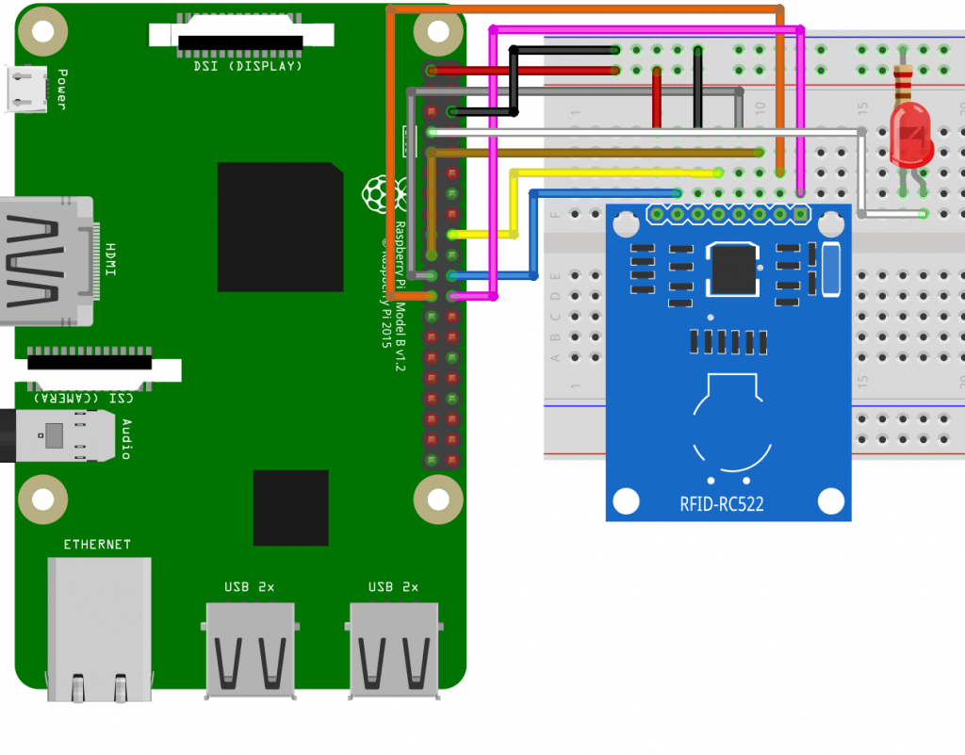
sematikcizim.jpg
Yapım Aşamaları

- Öncelikle Raspberry ve Rfid bağlantısını aşağıdaki tabloya uygun yapıyoruz
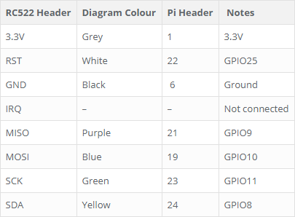
baglantisemasi.jpg

- Daha sonra SPI modülünü aktif ediyoruz.
-sudo raspi-config
komutunu çalıştırarak SPI modülünü enable butonuna tıklıyoruz.

- Sonra güncel Python sürümünü indiriyoruz.

-sudo apt-get install python-spidev python3-spidev

- Şimdi SPI-Py isimli bir C kütüphanesi kurmamız gerekiyor. (Not: Eğer git kurulu değilse sudo apt-get git komutu ile kurun)
-git clone https://github.com/lthiery/SPI-Py.git
-cd SPI-Py
-sudo python setup.py install

- Şimdi esas dosyamızı kuruyoruz. Kuracağımız yazılım tamamen Python, MFRC522-python ismine sahip.

-git clone https://github.com/mxgxw/MFRC522-python.git
-cd MFRC522-python

- Şimdi aşağıdaki komutu girip kartımızı test edelim:
-sudo python Read.py

Kartı okuttuğunuzda aşağıdaki formatta bir yazı gelecektir. (Kartınızın normal Mifare Classic Kart olduğunu ve Default Key’inin değişmediğini varsayıyorum)

Welcome to the MFRC522 data read example
Press Ctrl-C to stop.
Card detected
Card read UID: XX,XX,XX,XX
Size: 8
Sector 8 [0, 0, 0, 0, 0, 0, 0, 0, 0, 0, 0, 0, 0, 0, 0, 0]

- Kartımızın çalışıp çalışmadığını kontrol ettikten sonra asıl uygulamamıza geçiyoruz. Aşağıdaki Python kodunu rfid-read.py isimli bir dosyaya kaydediyoruz.

from pirc522 import RFID
import signal
import time
rdr = RFID()
util = rdr.util()
util.debug = True
print("Kart bekleniyor...")
rdr.wait_for_tag()
(error, data) = rdr.request()
if not error:
print("Kart Algilandi!")
(error, uid) = rdr.anticoll()
if not error:
kart_uid = str(uid[0])+" "+str(uid[1])+" "+str(uid[2])+" "+str(uid[3])+" "+str(uid[4])
print(kart_uid)
- Kodu kaydettikten sonra
-python rfid-read.py
komutu ile çalıştırıyor ve kartımızı okutuyoruz. Böylelikle okuttuğumuz kartın UID’sini öğreniyoruz:
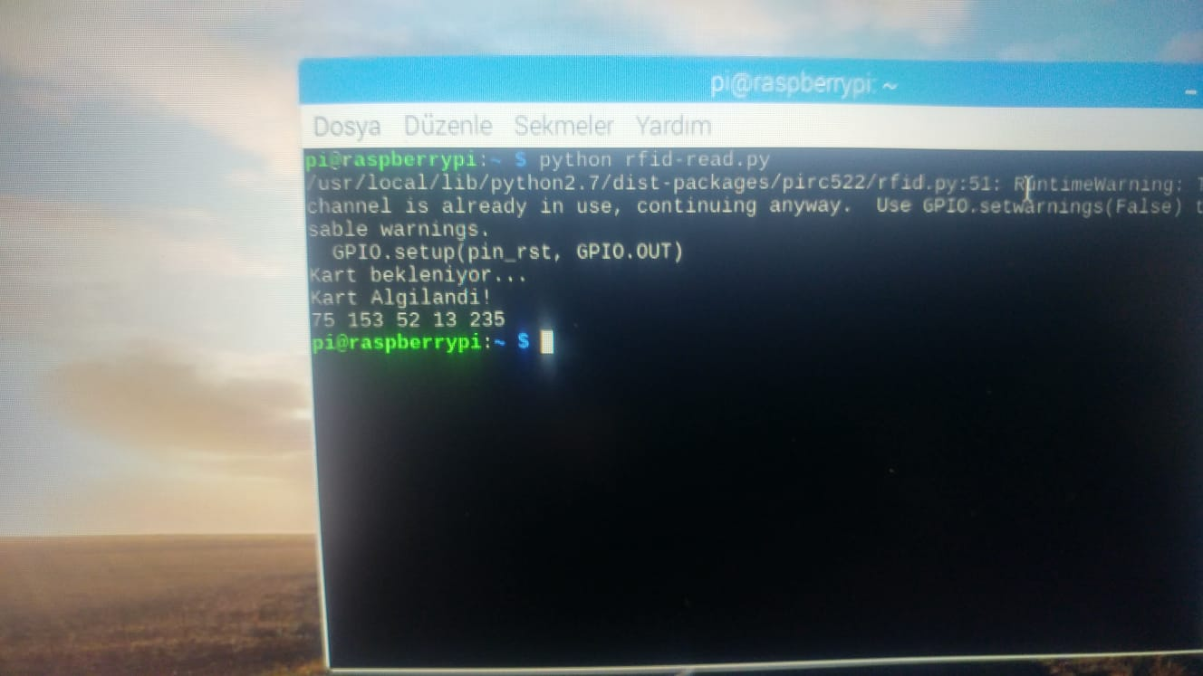
kartuid.jpg
- Burada kartımızın UID’sini görmekteyiz. Yapmamız gereken, burada yer alan UID’yi bir kenara not etmek. Bir sonraki programımızı da rc522.py isimli dosyaya kaydediyoruz

import time
import RPi.GPIO as GPIO
import MFRC522
GPIO.setmode(GPIO.BOARD)
GPIO.setup(7, GPIO.OUT)
MIFAREReader = MFRC522.MFRC522()
print("Looking for cards")
print("Press Ctrl-C to stop.")
GPIO.output(7, False)
try:
while True:
(status,TagType) = MIFAREReader.MFRC522_Request(MIFAREReader.PICC_REQIDL)
(status,uid) = MIFAREReader.MFRC522_Anticoll()
GPIO.output(7, False)
if status == MIFAREReader.MI_OK:
print("UID: "+str(uid[0])+","+str(uid[1])+","+str(uid[2])+","+str(uid[3]))
GPIO.output(7, True)
time.sleep(1)
except KeyboardInterrupt:
GPIO.cleanup()
GPIO.output(7, False)

- Böylece program bizim okutmuş olduğumuz RFID kartını algıladığı zaman bağlamış olduğumuz LED’i yakacak. Farklı bir kart okuttuğumuzda ise LED sönecek. Fotoğraftaki gibi farklı uid ye sahip bir kart geldiğinde led sönüyor.

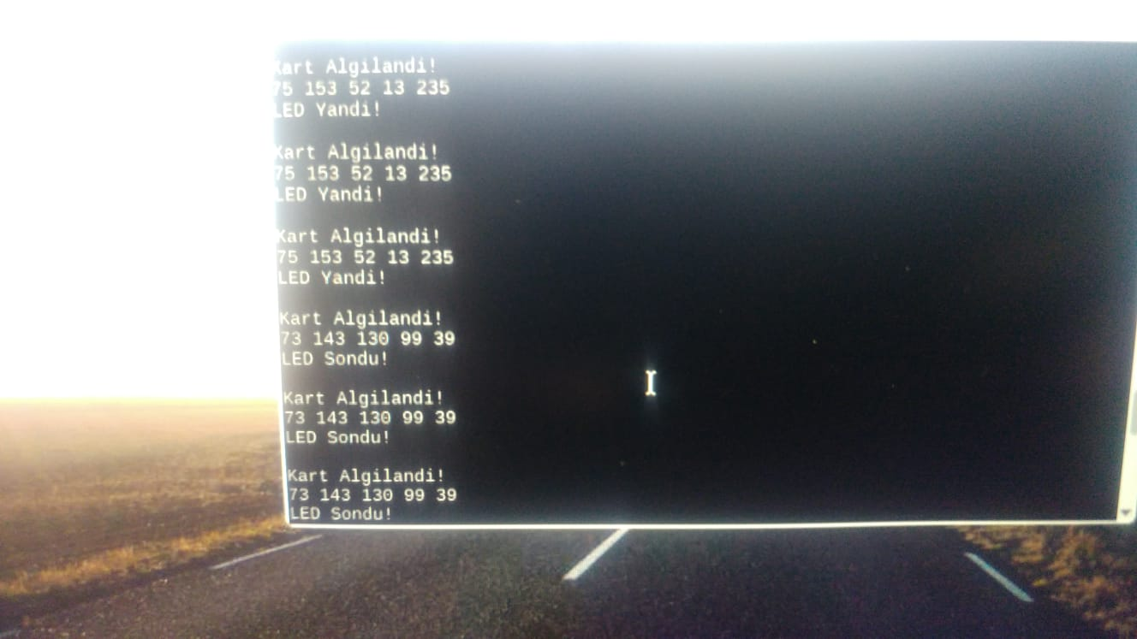
ornekcalisma.jpg

Kaynak Kodu
Buradaki proje fotoğraflarına, videolarına kısa ve kaynak koduna https://github.com/melih44/rfid
adresinden erişilebilirsiniz.

Nasıl Kullanılır
Bu Rfid güvenlik sistemini kullanmak çok kolaydır. Öncelikle boş Rfid kartlarımızı sisteme tanıtmamız gerekir. Bu kartları rfid ye tanıttıktan sonra ev, ofis,mağaza vb. yerlerde giriş çıkış işlemi yaparken kartımızı rfid ye okutarak güvenli ve kolay bir şekilde giriş çıkış yapabiliriz.

Proje Fotoğrafları

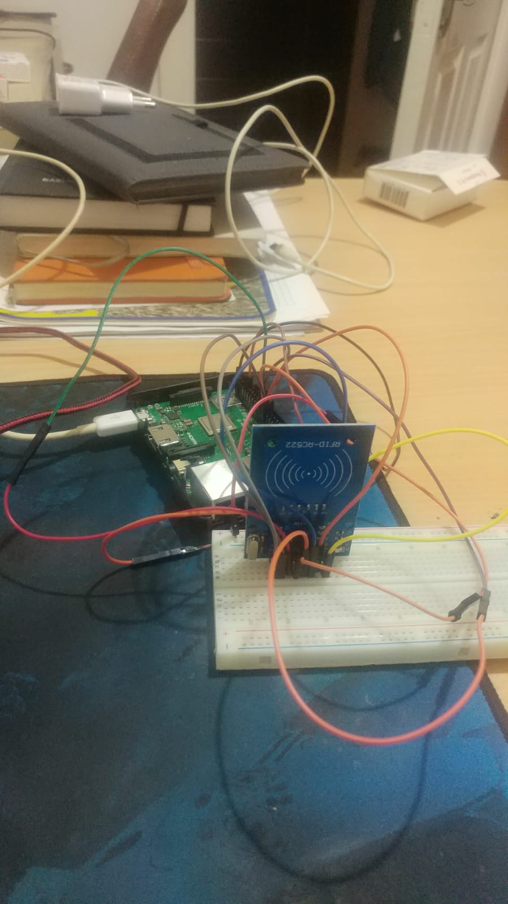
devrekurulum.jpg
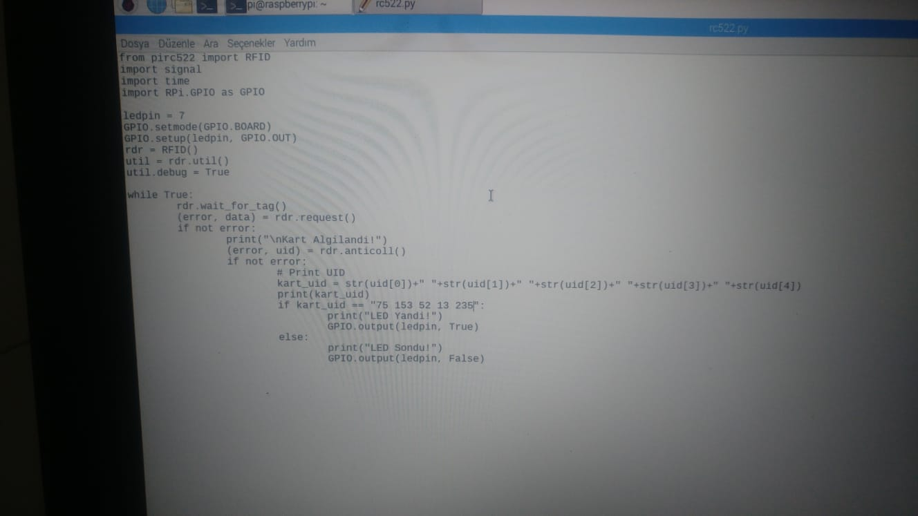
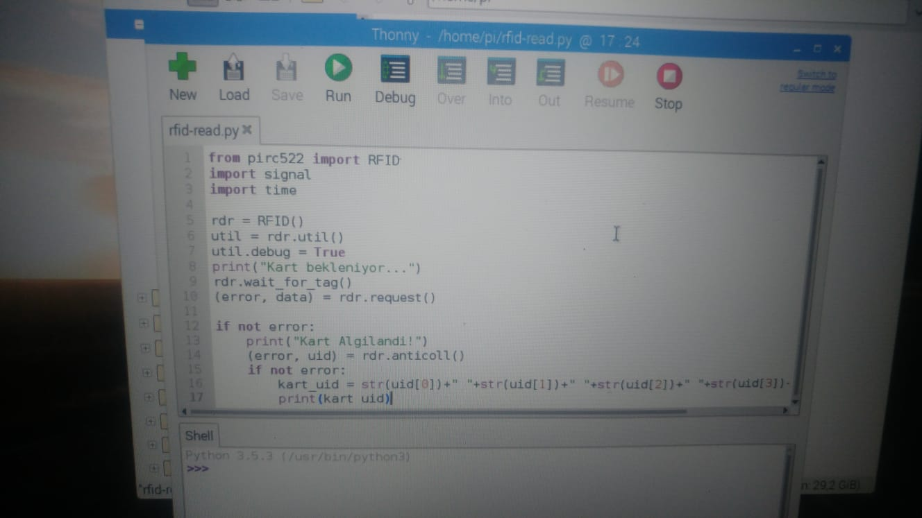
projekod.jpg

kartuid2.jpg
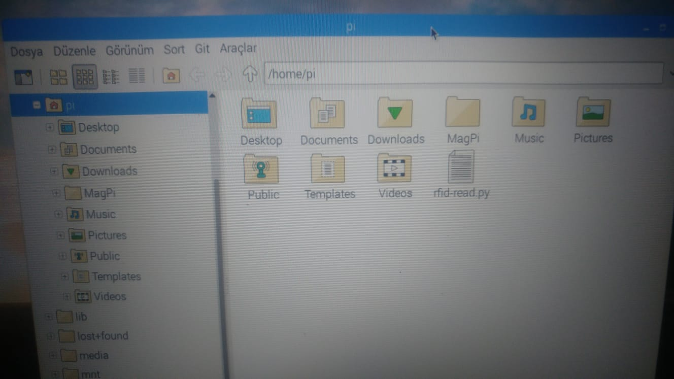
rfidread.jpg

Öneriler
Buradaki LED yakıp söndürme örnek bir uygulamadır. Sizler de örneğin LED’in yerine bir röle kartı bağlayarak istediğiniz UID’ye sahip bir kart okunduğunda 0.5sn kadar bir süre çıkış verdirerek bir RFID kilit açma uygulaması yapabilirsiniz.

